Plans de gestion des sites LIFE Elia

UG:SEL218 - Circuit: 70.440,70.447: pylône 16 au 20
Nom complet de l’UG: ROMSEE/(RANCY)(LHONNEUX)(STREUPAS)(ANGLEUR HAUT)(KINKEMPOIS HAUT)(RENORY) 220/70

Action LIFE: Lisière restaurée : 5 polygone(s) (0.38, 0.99, 0.52, 0.58, 0.28 ha)
Autres actions LIFE sous cette/ces portée(s): Fauche

Commune(s): Liege

Triage(s) DNF concerné(s): Seraing (JACQUEMIN Hubert - GSM: 0477/78 12 46)

Cantonnement(s) DNF concerné(s):LIEGE (04/224.58.74)
Info actualisées sur Le portail environnement de Wallonie

Gestionnaire (+ Propriétaire):
ID | Gestionnaire | Propriétaires
PC_348 | Jean-Marc Lovinfosse (tech. forestier ULg) - 0494/572 583 | Domaine De L’Universite De Liege
PC_159 | Jean-Marc Lovinfosse (tech. forestier ULg) - 0494/572 583 | Domaine De L’Universite De Liege
PC_360 | Jean-Marc Lovinfosse (tech. forestier ULg) - 0494/572 583 | Domaine De L’Universite De Liege
PC_346 | Jean-Marc Lovinfosse (tech. forestier ULg) - 0494/572 583 | Domaine De L’Universite De Liege
PC_161 | Jean-Marc Lovinfosse (tech. forestier ULg) - 0494/572 583 | Domaine De L’Universite De Liege
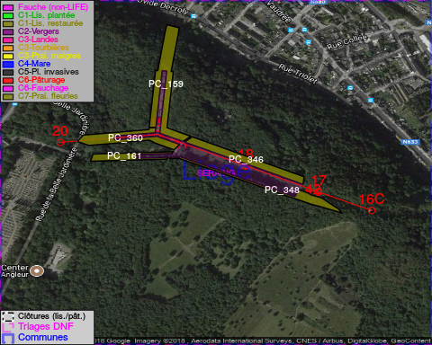

GESTION:

Objectif à long terme :

Lisière structurée stabilisée par sélection d’espèces arbustives

Tous les aménagements ont été terminés en April 2017

Détail par portée
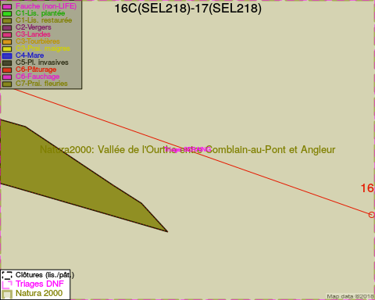
Adresse propriétaire:
- [PC_348] Domaine De L'Universite De Liege: Pl Du 20 Aout 7 Liege
- [PC_159] Domaine De L'Universite De Liege: Pl Du 20 Aout 7 Liege
- [PC_360] Domaine De L'Universite De Liege: Pl Du 20 Aout 7 Liege
- [PC_346] Domaine De L'Universite De Liege: Pl Du 20 Aout 7 Liege
- [PC_161] Domaine De L'Universite De Liege: Pl Du 20 Aout 7 Liege
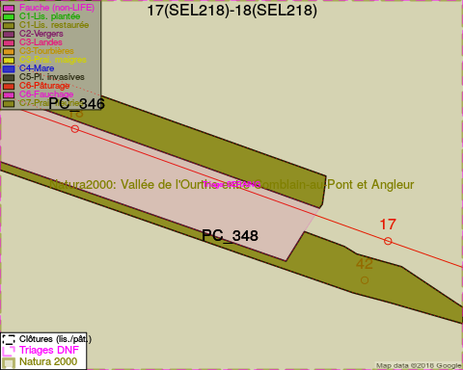
Adresse propriétaire:
- [PC_348] Domaine De L'Universite De Liege: Pl Du 20 Aout 7 Liege
- [PC_159] Domaine De L'Universite De Liege: Pl Du 20 Aout 7 Liege
- [PC_360] Domaine De L'Universite De Liege: Pl Du 20 Aout 7 Liege
- [PC_346] Domaine De L'Universite De Liege: Pl Du 20 Aout 7 Liege
- [PC_161] Domaine De L'Universite De Liege: Pl Du 20 Aout 7 Liege
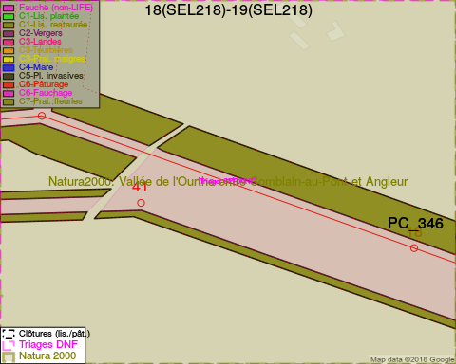
Adresse propriétaire:
- [PC_348] Domaine De L'Universite De Liege: Pl Du 20 Aout 7 Liege
- [PC_159] Domaine De L'Universite De Liege: Pl Du 20 Aout 7 Liege
- [PC_360] Domaine De L'Universite De Liege: Pl Du 20 Aout 7 Liege
- [PC_346] Domaine De L'Universite De Liege: Pl Du 20 Aout 7 Liege
- [PC_161] Domaine De L'Universite De Liege: Pl Du 20 Aout 7 Liege
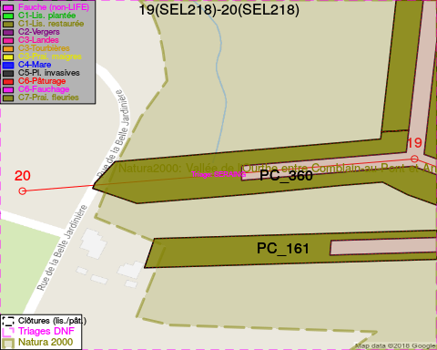
Adresse propriétaire:
- [PC_348] Domaine De L'Universite De Liege: Pl Du 20 Aout 7 Liege
- [PC_159] Domaine De L'Universite De Liege: Pl Du 20 Aout 7 Liege
- [PC_360] Domaine De L'Universite De Liege: Pl Du 20 Aout 7 Liege
- [PC_346] Domaine De L'Universite De Liege: Pl Du 20 Aout 7 Liege
- [PC_161] Domaine De L'Universite De Liege: Pl Du 20 Aout 7 Liege

Document réalisé le 28/04/2018

